Welcom to Dalat 미팅
미팅명 | Welcom to Dalat 미팅
날짜, 시간 | 2026-05-26 15:00 ~ 16:00 | 장소, 주소 | Welcome to Dalat 농장 / 3GG9+5F5 Lac Duong, 럼동성 베트남
참석자
소속 | 이름 | 직책 | 연락처
넥스트그린 | 이효진 | 대표 | 010-3916-6381
넥스트그린 | 김보묵 | 팀장 | 010-7109-6564
기타 | 아무개 | 농장주 | 000
회의내용
- Welcom to Dalat 딸기 농장 방문하여, CTS 사업진행에 관한 미팅 진행
- 농업환경 센서 업데이트 및 사업진행 방향, 향후 미팅일정 논의
회의사진
미팅사진 1  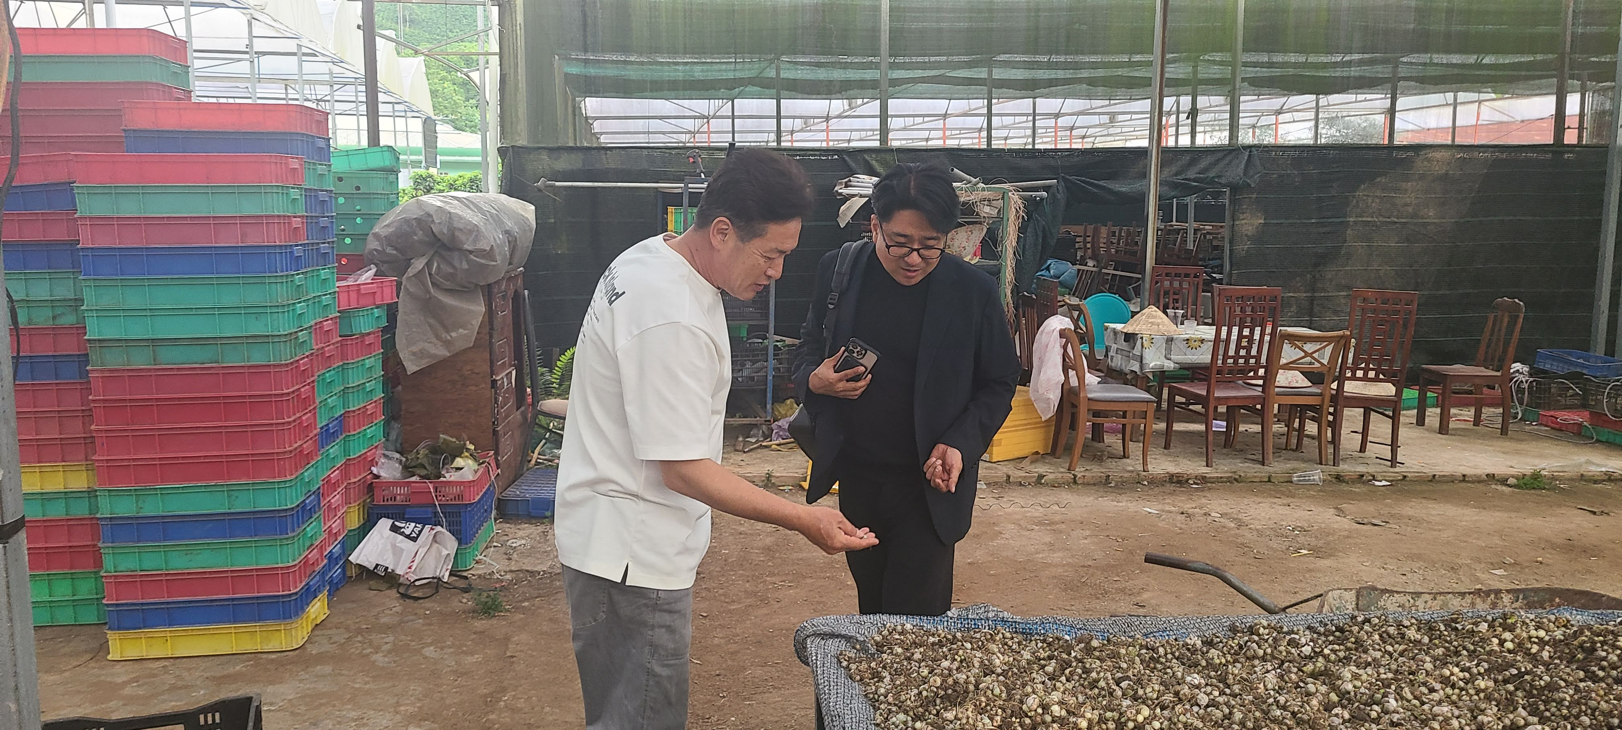 | 미팅사진 2  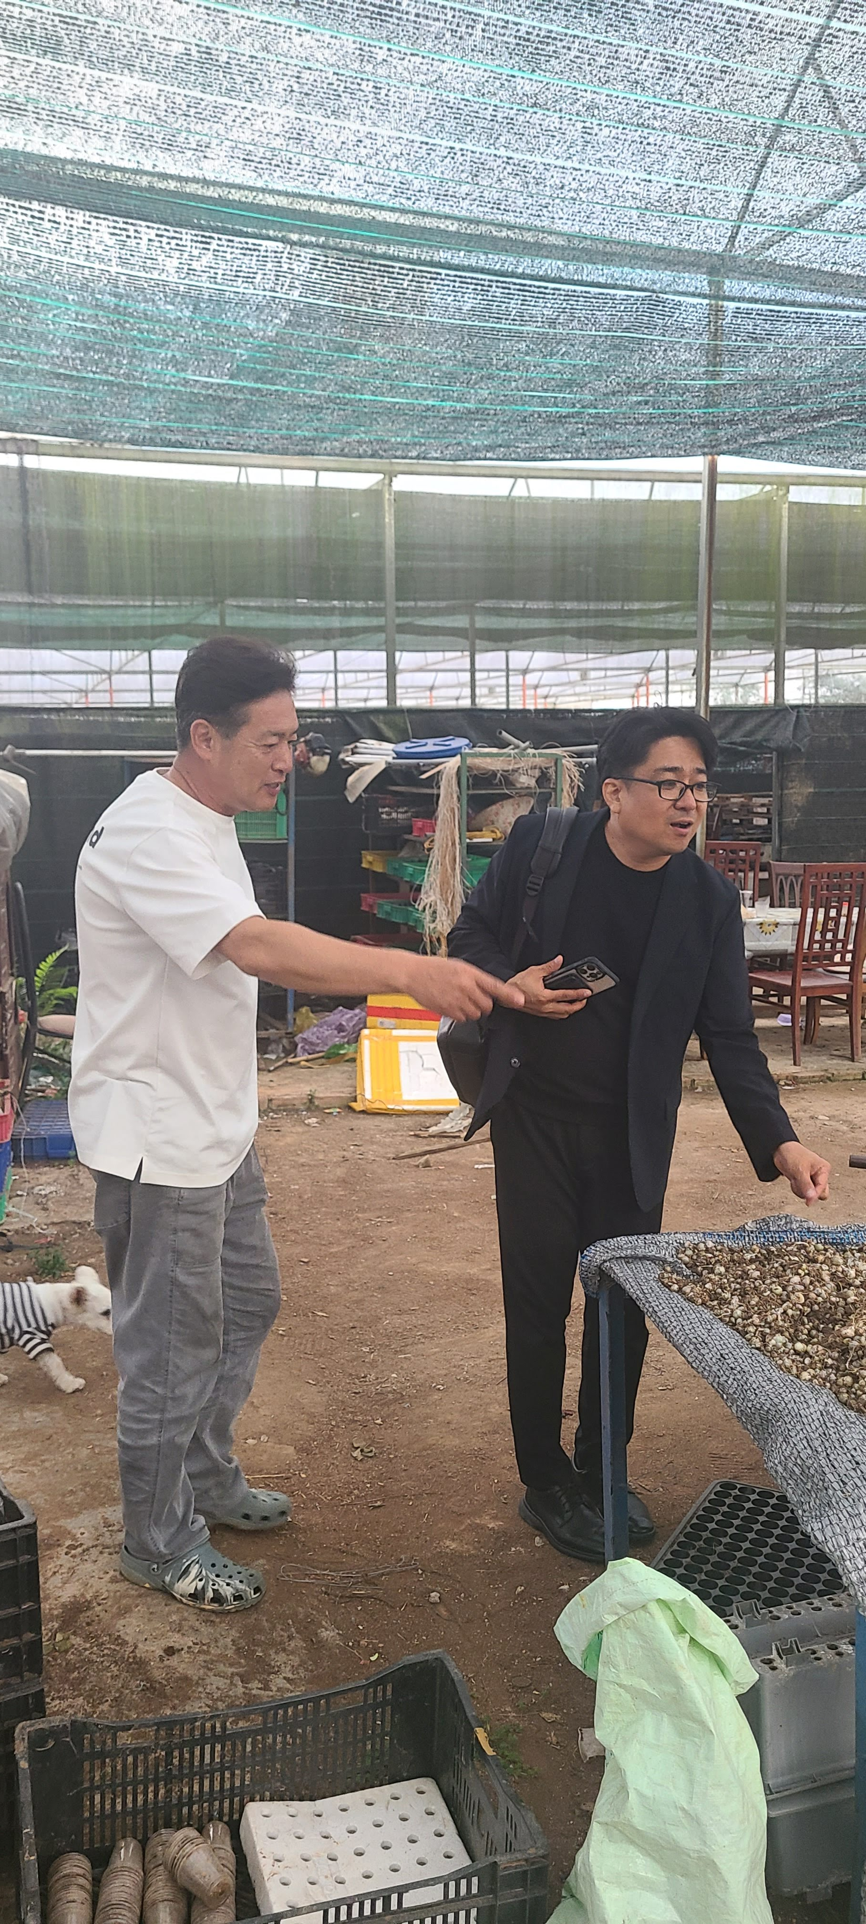 | 미팅사진 3  